台灣人類乳突病毒與子宮頸癌的流行病學
嘉義長庚紀念醫院 婦產部 曾志仁主任

子宮頸癌流行病學
子宮頸癌是造成全球女性癌症死亡的第二大主因¹。在台灣，根據衛生署所公佈的2006年癌症統計資料顯示，子宮頸侵襲癌的發生率在台灣的女性癌症中排名為第5， 一年約有1828例 (11.89 /每10萬人)。 子宮頸癌死亡率方面，2006年有792例病患因侵襲性子宮頸癌死亡， 2007年有833例 (7.4 /每10萬人) 病患因侵襲性子宮頸癌死亡，子宮頸癌死亡率排名為第6。與2006年比較，2007年子宮頸癌死亡率增加1.8 ％ (41人)。這是近年首度呈現子宮頸癌死亡率有增加的跡象。這顯示子宮頸抹片率成長遲滯， 導致影響了癌症預防的效益， 這也顯示持續推廣子宮頸抹片有其必要性。

子宮頸癌與人類乳突病毒感染的關係，目前已知約40種乳突病毒類型會對女性之生殖道 (如子宮頸、陰道和外陰) 造成病變與癌症²，它同時也會在身體其他部位，如肛門、陰莖與頭頸部等，引發多種癌症。大約99.7%的子宮頸癌病人的腫瘤組織中，都可檢驗出含有人類乳突病毒的存在，因此人類乳突病毒感染被認為是子宮頸癌之「必要因子」³。大部分人類乳突病毒的感染只是暫時性的感染，少數部分的持續感染在3年後，會演變成子宮頸癌前病變，5~15年後部分病變會惡化成為侵襲性癌⁴。
人類乳突病毒可依其致癌風險高低，區分為具「高危險性」病毒，與「低危險性」病毒。「高危險性」病毒以16與18兩型為主，而「低危險性」病毒以6及11兩型為主⁵。

造成子宮頸病變的人類乳突病毒流行病學資料
台灣很早就開始了對人類乳突病毒的研究，目前所能看到研究報告大致可分為兩大類，一類為對社區內「一般婦女」採樣檢體，並分析其人類乳突病毒的流行病學感染概況資料， 另一類則是對針對有「子宮頸病變」的病患採樣，並分析其內含的人類乳突病毒感染概況， 這兩類的流行病學報告所呈現出來的人類乳突病毒型別會有差異， 針對一般婦女個案與罹患子宮頸病變個案的統計分析就會有所不同，醫學中心個案與社區醫療個案也會有所不同，除此之外， 下列各種因素都會有型別分佈差異， 諸如： 檢體來自於抹片或是組織塊狀切片、 病毒行別分析方法、 以及實驗室的品質污染等， 都會影響導致分析出來的人類乳突病毒型別會有差異， 因此近年來台灣子宮頸病變的人類乳突病毒流行病學資料，呈現差異不一 （如圖一）。

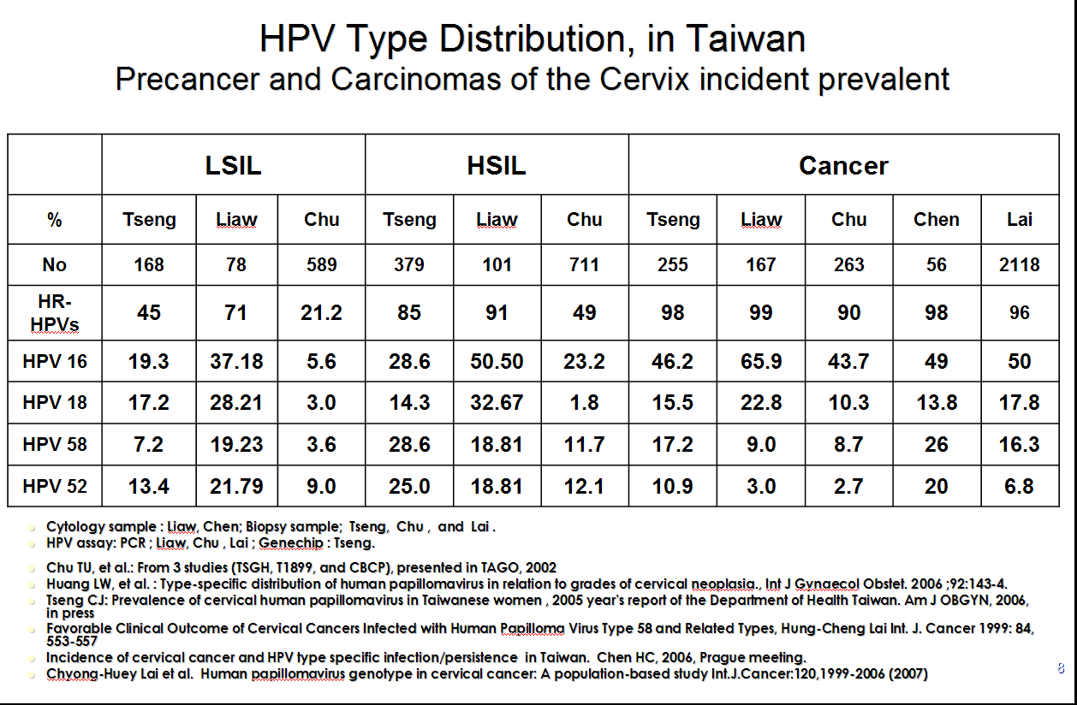
圖一：台灣子宮頸病變的人類乳突病毒流行病學資料

甚至在不同階段的子宮頸病變所呈現的人類乳突病毒型別 （CIN I、CIN II、CIN III、cancer）、 高度侵襲癌與低度侵襲癌、高期別癌症與低期別癌症、高齡婦女與年輕婦女、祖籍黃河以北與黃河以南的婦女、也會有型別不同。
因此分析台灣子宮頸病變的人類乳突病毒流行病學資料， 需要足夠的族群樣本數，或是夠分散的族群分布，才能得到比較有意義的結果。
由於流行病學需要以統計的方式分析，綜觀目前台灣地區多年來的研究資料，以臺灣癌症臨床研究合作組織(Taiwan Cooperative Oncology Group,TCOG)所發表的聯合研究報告⁶， 以及長庚系統超過二千位病患的子宮頸病變研究⁷，以及超過一萬位女性的社區族群研究⁸最具有代表性。

（一）臺灣癌症臨床研究合作組織(TCOG)聯合研究⁶
在這份2006年台大陳教授發表在International Journal of Gynecology Cancer的研究報告中，來自台大，三總，榮總，長庚，國泰，等多家醫學中心，總共收案1,246位有子宮頸病變的病患所得到的結果(如圖二)。在有子宮頸癌的病患中，有HPV16及18型的佔所有子宮頸癌病患的71.4%，HPV52及58型佔有28.5%，比例與全球流行病學相近。

圖二：臺灣癌症臨床研究合作組織(TCOG)聯合研究

（二）長庚醫療體系子宮頸病變流行病學資料⁷
所有台灣HPV流行病學中，以近年來長庚醫療體系本土分子流行病學研究的樣本數最大，也最具代表性，總共收案2,118名女性子宮頸癌病變個案，研究結果賴瓊慧教授發表於2007年的International Journal of Cancer，是台灣目前最新的分子流行病學資料，也是單一原始論文世界文獻上樣本數最大者。
研究報告結果如圖三， 顯示台灣地區子宮頸癌HPV基因型別前十名分別為：HPV16(50%)、HPV18(17.8%)、HPV58(16.3%)、HPV33(8.7%)、HPV52(6.8%)、HPV39(3.0%)、HPV45(2.5%)、HPV31(2.3%)、HPV51(1.2%)和HPV70(1.0%)。（檢體為切片組織）。
本論文顯示台灣地區導致子宮頸癌的HPV基因型別，與其他亞洲國家、歐、美、非情形接近； 導致子宮頸癌的型別，仍以HPV16、18型為最大宗，比例為60~70%之間，均值為68%。

圖三：長庚醫療體系子宮頸病變流行病學資料

（三）台灣人類乳突病毒流行病學整合性資料：
陳建仁教授針對台灣子宮頸病變的人類乳突病毒流行病學， 也做了完整的整合全面的分析，結果如下（圖四）：本論文顯示台灣地區導致子宮頸癌的HPV基因型別，與其他亞洲國家、歐、美相近； 導致子宮頸癌的型別，以HPV16、18型為主，比例平均值為70.68%。（檢體為抹片細胞組織）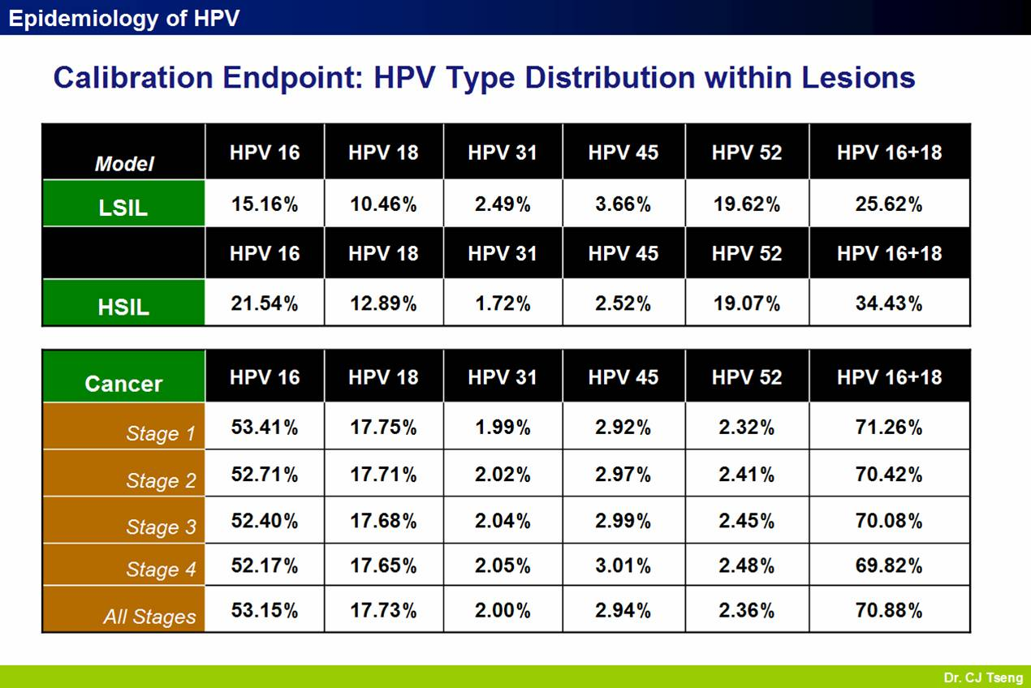
圖四：台灣人類乳突病毒流行病學整合性資料

結論：
依據上述台灣大規模流行病學資料論文顯示， HPV16、18型為導致子宮頸侵襲癌的主要型別，約佔 65 ～70％ 之間，HPV52、58型是台灣具有特色的次要型別，也約佔 20％。
陳建仁教授的分析結果顯示，在LSIL 與HSIL 的癌前病變階段，HPV52、58型具有較明顯的相關意義，但是要轉變形成侵襲癌， HPV16、18型仍為多數的主要型別。
綜合上述說明，針對台灣子宮頸癌與人類乳突病毒流行病學，合理的敘述應為：『HPV16、18型為導致子宮頸侵襲癌的主要型別，約佔 65 ～70％ 之間』。

參考資料:
- Ferlay J. et al., GLOBOCAN 2002 (2004)
- Munoz N., N Engl J Med. 2003; 6, 348(6): 518-527
- Walboomers JM., et., al J Pathol 1999;189:12-9
- Molano M. et al., Am J Epidemiology. 2003; 158 (5): 486-494
- Jansen KU. Et al., Annu Rev Med. 2004; 55: 319-331
- C.A. Chen. Et al., Int J Gynecol Cancer 2006, 1801-1808
- C.H. Lai. Et. al., Int J Cancer 2007; 120, 1999-2006
- A. Chao. Et. al., Int J Cancer 2008; 122, 2835-28419.

